**2020年新工科联盟-Xilinx暑期学校团队项目设计文档**

**设计文稿提交格式**

**(Project Paper Submission Template)**

|  |  |
| --- | --- |
| **作品名称** | 形状识别 |
| **板卡型号** | SEA |
| **所在班级** | 东南大学电子学院A班 |
| **成员姓名、学号、学校** | 蒋明月06017408 东南大学  王栋 06017132 东南大学 |
| **Github链接** | https://github.com/jiangmy99/Shape-Recognition-on-SEA.git |

**第一部分**

设计概述 /Design Introduction

（1.请概括地描述一下你的设计，可包括本设计目的、学习到的知识点、应用方向或者设想的应用场景等；2. 经组内成员讨论后以表格的形式描述项目中各成员在项目中发挥的作用或者贡献百分比；3.作品的展示照片）

1、项目内容：摄像头识别形状（三角形、圆形、方形）和形状的颜色（红、绿、蓝），并在显示屏上显现一样的形状和颜色。

设计目的：运用暑期学习的FPGA开发原理，尝试在SEA板上做一些机器视觉的应用，使FPGA可以自动处理图像，识别形状和颜色。

学习到的知识点：FPGA开发流程；VIVADO使用及Verilog语言编写；MIPI摄像头驱动；形状和颜色识别原理；HDMI驱动等。

应用场景设想：基于形状识别，颜色识别的基础上，之后的提升方向可逐渐改进为人脸识别等，即可具有实际的应用价值；或者以形状和颜色作为特征，可以实现小球等物体的追踪。

2、分工

|  |  |  |  |
| --- | --- | --- | --- |
| 成员 分工 | 开发环境移植 | 逻辑功能代码编写 | 测试与完善 |
| 蒋明月 | 50% | 50% | 50% |
| 王栋 | 50% | 50% | 50% |

3、作品展示

作品全貌及测试环境：

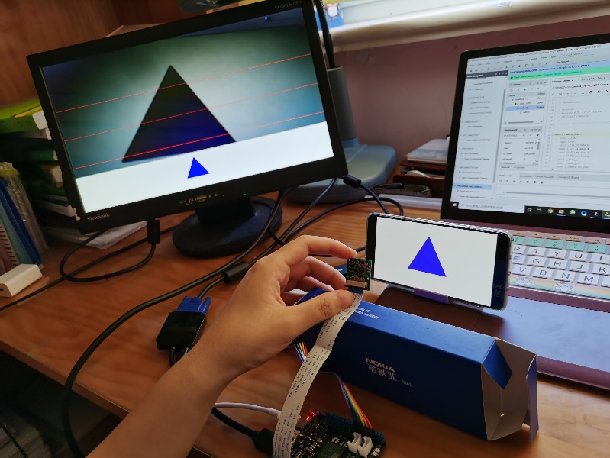

基本功能（形状识别）效果：

|  |  |  |  |
| --- | --- | --- | --- |
|  | 方形 | 三角形 | 圆形 |
| 检测图像 |  |  |  |
| 测试效果 |  |  |  |

白天检测效果：检测所用图片为白底彩图，屏幕显示图像为原始RGB彩图，检测效果良好，形状颜色都能检测出来，准确率高。

|  |  |  |  |
| --- | --- | --- | --- |
|  | 方红 | 方绿 | 方蓝 |
| 检测图像 |  |  |  |
| 测试效果 |  |  |  |
|  | 三角红 | 三角绿 | 三角蓝 |
| 检测图像 |  |  |  |
| 测试效果 |  |  |  |
|  | 圆红 | 圆绿 | 圆蓝 |
| 检测图像 |  |  |  |
| 测试效果 |  |  |  |

夜晚检测效果：检测所用图片为黑底彩图，屏幕显示图像为灰度图，只有黑白两色，检测效果良好，形状颜色都能检测出来，准确率高。

|  |  |  |  |
| --- | --- | --- | --- |
|  | 方红 | 方绿 | 方蓝 |
| 检测图像 |  |  |  |
| 测试效果 |  |  |  |
|  | 三角红 | 三角绿 | 三角蓝 |
| 检测图像 |  |  |  |
| 测试效果 |  |  |  |
|  | 圆红 | 圆绿 | 圆蓝 |
| 检测图像 |  |  |  |
| 测试效果 |  |  |  |

**第二部分**

系统组成及功能说明 /System Construction & Function Description

（请对作品的1. 计划实现及已实现的功能；2. 项目系统框图；3. 使用的技术方向做说明）

1、计划实现的功能都已完成，即通过SEA开发板板载的FPGA芯片驱动MIPI OV5647摄像头（带FPC排线），将实时图像（或灰度图像）显示到屏幕上，通过软件识别目标形状，再由FPGA通过hdmi驱动显示屏在显示屏下方显示相同的识别到的形状，另外添加了识别颜色的功能，在下方的显示的相同形状的图案中显示与实际颜色相同的颜色

2、项目框图

硬件框图：

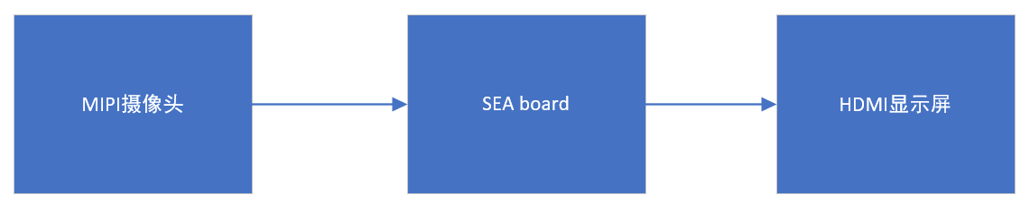

软件框图：

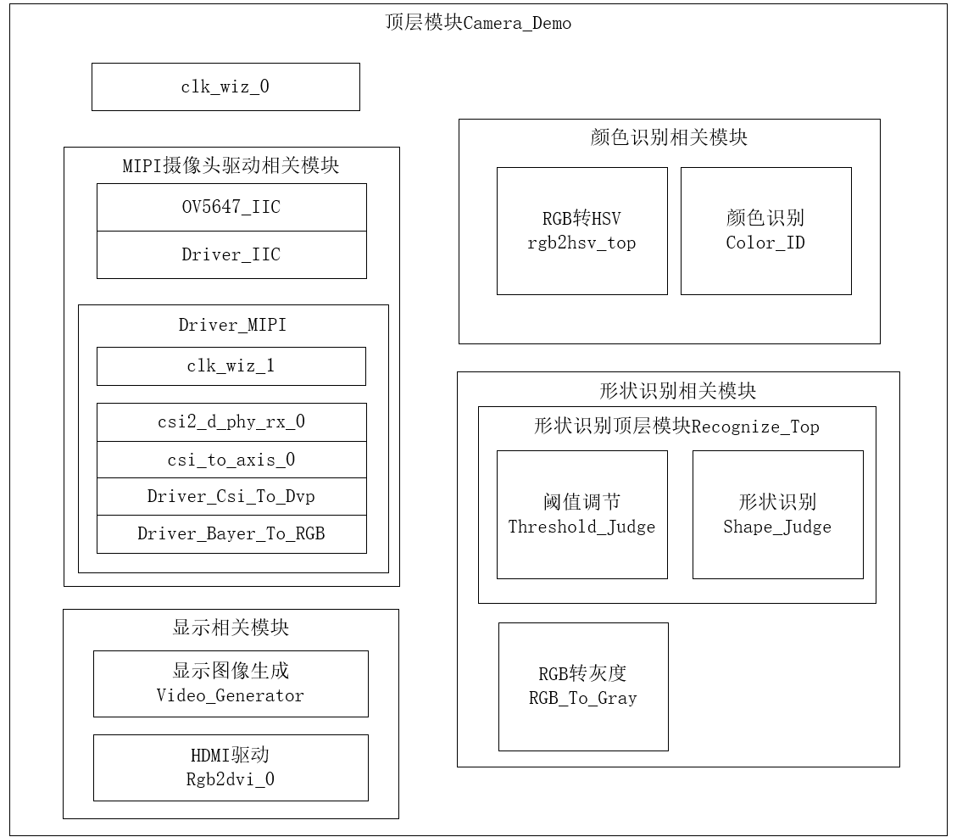

3、运用到的知识：MIPI摄像头驱动；IIC通信；IP核调用；图像处理、机器视觉；形状产生函数；HDMI驱动

识别方案如下

、形状识别：

通过判断三种图案在三条线的交点多少，来判断形状

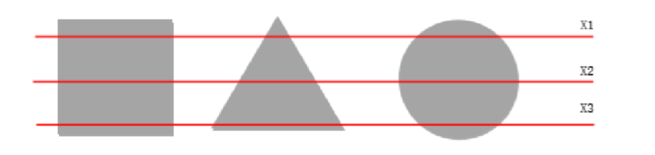

、颜色识别：

第一步：通过设置局部颜色识别区域，将物体部分放置在区域内则可识别颜色。

第二步：通过将感光摄像头得到数据进行RGB转换，再将RGB转换得到HSV，通过判断HSV即可较准确的识别目标的颜色。

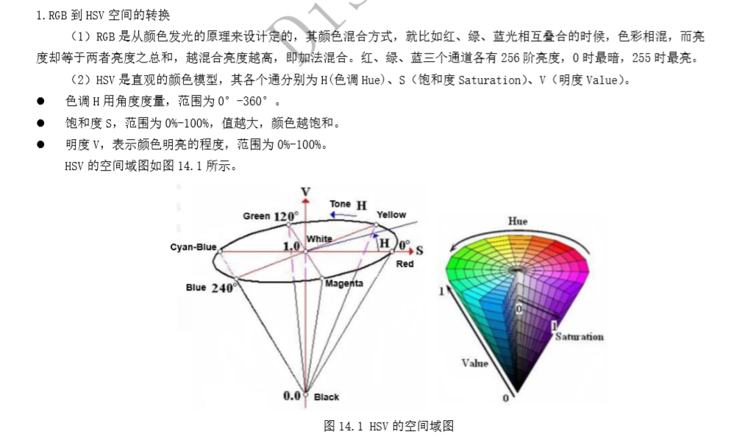

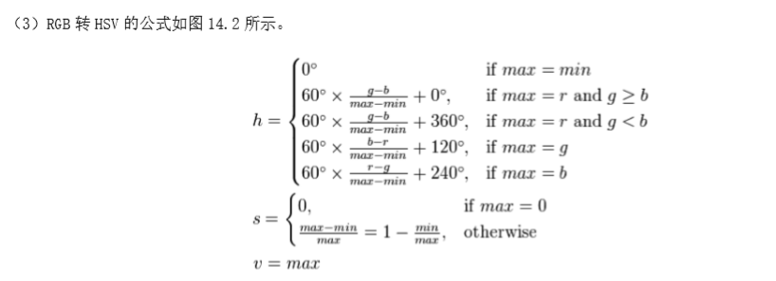

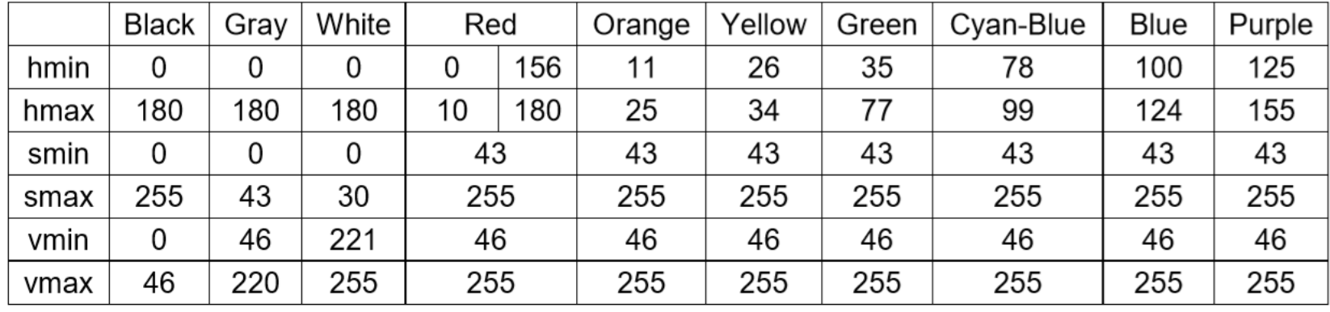

**第三部分**

完成情况及性能参数 /Final Design & Performance Parameters

（作品已实现的功能及性能指标）

作品已实现设计的全部功能。

目前项目设定的是检测三角形，圆形，方形三种形状，以及红绿蓝三种颜色。虽然目前能检测的形状和颜色数量有限，但是形状和颜色的识别快速准确，成功率接近100%，后期可以完善识别更多形状和颜色。

识别的结果在显示屏的下方有形状显示，非常直观。

**第四部分**

总结 /Conclusions

（谈一谈完成暑期学校课程后的收获与感想。请每位组员分开写。）

王栋：这次项目开发和之前的实验培训充分锻炼了我的个人能力，提高了我对FPGA的理解，帮助我了解了FPGA的开发流程，果然如搭积木一般，通过将一个个数字模块连接起来，组合成整个逻辑单元，实现逻辑功能，偶尔的问题也只需要通过对个别模块进行修改完善，即可解决逻辑瑕疵，不得不说开发十分便利。除了编译耗费时间之外，总的来说FPGA开发还是有很多优点的。另外最后的项目开发也考验了个人对开发项目和解决问题克服困难的能力，不得不说收益匪浅。

蒋明月：这此的Xilinx暑期学校充实且有意义，学到的都是实实在在的知识技能。从FPGA入门到最后能自己完成一个项目，短短两周进步很大。FPGA的编程，是通过Verilog语言编写，整个软件框架是由一个个模块构成，它们都是并行独立的。要考虑是使用时序还是组合逻辑，还要考虑到FPGA的资源是否符合条件。看似简单的项目，也排除了万难才完成。从最开始看不懂例程代码内容，也看不懂代码结构；后来自己移植以后检测效果又很不稳定；最后完全理解代码，查错，完善。最终的检测效果非常准确。结局是圆满的。